Naam: Tanghe Sara
Klas: 1BaTPc
Informatievaardigheden
Inhoud
STAP 1: Algemene onderwerpsverkenning 4
Vertaal je thema / informatievraag in een aantal trefwoorden of zoektermen. 4
Gebruik stapsgewijs drie van je zoektermen (of combinaties ervan…) voor een verkennende, vergelijkende zoekopdracht. 6
VIA GOOGLE 6
VIA BING 6
VIA YAHOO 7
STAP 2: de basistekst 10
Bronvermelding 10
Bronvermelding bis 10
Context 10
De auteurs 10
Structuur 11
Gelijksoortige informatie 11
Lijsten met die gelijksoortige info 11
Lijst met organisaties/diensten/voorzieningen 11
Lijst met specialisten 11
Lijst met vaktermen 13
Lijst met soorten bronnen 13
Lijst met top 5 bronnen 14
Stap 3: beschikking krijgen en meer zoeken 15
Concrete vindplaats van de bronnen 15
Bron 15
Vindplaats 15
Auteurs van de basistekst 17
Andere werken van de auteurs 17
Ster-auteurs 17
Het colofon als snelle info 19
Zoek nu verder buiten je basistekst 19
Boeken 19
Artikels uit vaktijdschriften 19
Eindwerken 20
Onderzoeksliteratuur 20
Digitale anderstalige bronnen 20
E-artikels uit kranten, week-of maandbladen, magazines 20
Internet algemeen 21
Beeldmateriaal 21
STAP 4: Contextualiseren 22
Organisaties 22
Juridische documenten 23
De maatschappelijke context: politiek/beleid/visie/middenveld groeperingen 23
Statistieken 24
STAP 5: Afwerking individueel werkdocument 26
Maak jouw werkdocument aantrekkelijk en gestructureerd 26
Persoonlijk besluit over de opdracht: 26
Bibliografie 28

Informatievaardigheden: thema age-ism
Groepsleden:
Lotte, Elise
Nathalie, Leany
Axel, Glenn
Jada , Cato
Adam, Sara

STAP 1: Algemene onderwerpsverkenning

Vertaal je thema / informatievraag in een aantal trefwoorden of zoektermen.
- Leeftijdsdiscriminatie
Definitie “leeftijdsdiscriminatie” opzoeken via Van Dale
https://www.vandale.nl/gratis-woordenboek/nederlands/betekenis/leeftijdsdiscriminatie#.W7tK12gzY2w
leef·tijds·dis·cri·mi·na·tie (de; v)
1 discriminatie op grond van leeftijd
- Leeftijdsdiscriminatie op de arbeidsmarkt
via Google leeftijdsdiscriminatie verschillende soorten: https://www.rijksoverheid.nl/onderwerpen/gelijke-behandeling-op-het-werk/leeftijdsdiscriminatie-op-de-arbeidsmarkt
- Vormen leeftijdsdiscriminatie
Via Google op deze site terechtgekomen : http://huweschap.com/article/leeftijdsdiscriminatie
- Age-ism in België
Sociale uitsluiting bij ouderen
Via Google age-ism in België terechtgekomen op deze site: https://www.weliswaar.be/sociale-uitsluiting-op-latere-leeftijd
- Leeftijdsdiscriminatie
Via Google leeftijdsdiscriminatie: https://www.unia.be/nl/discriminatiegronden/leeftijd

- LIMO leeftijdsdiscriminatie
https://limo.libis.be/primo-explore/search?query=any,contains,leeftijdsdiscriminatie&tab=all_content_tab&search_scope=ALL_CONTENT&vid=VIVES_KATHO&lang=nl_BE&offset=0
- Leeftijdsdiscriminatie
Via Google Sollicitatie : https://sollicitatieinfo.nl/discriminatie/leeftijdsdiscriminatie/
Via Google Vacatures : http://www.werk.belgie.be/detailA_Z.aspx?id=1182
Via Google Autoverzekeringen: http://www.autoverzekeringberekenen.org/leeftijdsdiscriminatie-autoverzekering-mag
- Leeftijdsdiscriminatie
Via BING https://www.anbo.nl/belangenbehartiging/inkomen/leeftijdsdiscriminatie
- Leeftijdsdiscriminatie
Via Yahoo http://www.ouderenombudsman.nl/themas/8/werk-inkomen/105/leeftijdsdiscriminatie
- Wikipedia
Leeftijdsdiscriminatie: https://nl.wikipedia.org/wiki/Leeftijdsdiscriminatie

Gebruik stapsgewijs drie van je zoektermen (of combinaties ervan…) voor een verkennende, vergelijkende zoekopdracht.

VIA GOOGLE
Hoe ben ik tewerk gegaan:
Via Google.be zocht ik naar de zoekterm ‘leeftijdsdiscriminatie’. Dit gaf een totaal aantal zoekresultaten weer. Via de knop ‘meer’ op Google kan je aanduiden wat je precies zoekt.

Trefwoord: leeftijdsdiscriminatie
Resultaten in totaal: ongeveer 62 600
Soort bron | Aantal
Boek | Ongeveer 2030 resultaten
Artikel krant | Ongeveer 3340 resultaten
site concrete organisatie | Ongeveer 26100 resultaten
afbeelding | Wordt niet weergegeven
video | Ongeveer 996 resultaten
eindwerk | Ongeveer 116 resultaten
hoofdstuk uit boek | Kan niet gevonden worden

VIA BING
Hoe ben ik tewerk gegaan:
Via Bing zocht ik naar de zoekterm ‘leeftijdsdiscriminatie’, dit gaf een totaal aantal zoekresultaten weer. Vervolgens kon ik mijn zoekfunctie verfijnen via de verschillende knoppen op Bing zelf. Ik kon hier enkel kiezen voor afbeeldingen, video’s en kaarten.
Trefwoord: leeftijdsdiscriminatie
Resultaten in totaal: ongeveer 9610
Soort bron | Aantal
Boek | 12100 resultaten
Artikel krant | 3370 resultaten
Site concrete organisatie | 12800 resultaten
Afbeelding | Wordt niet weergegeven
Video | Wordt niet weergegeven
Eindwerk | 32 resultaten
Hoofdstuk uit boek | Kan niet gevonden worden
er kan niet voor alles gefilterd worden, waardoor de zoekmachine dus mindergoed werkt.

VIA YAHOO

Hoe ben ik tewerk gegaan:
Via Yahoo gaf ik de zoekterm ‘leeftijdsdiscriminatie’ op. Dit gaf een totaal aantal resultaten weer. Ik kon verschillende zoekfuncties ingeven.
Trefwoord: leeftijdsdiscriminatie
Resultaten in totaal: ongeveer 9750
Soort bron | Aantal
Boek | 12100 resultaten
Artikel krant | 4440 resultaten
site concrete organisatie | 13500 resultaten
afbeelding | Wordt niet weergegeven
video | Wordt niet weergegeven
eindwerk | 31 resultaten
hoofdstuk uit boek | Kan niet gevonden worden

Conclusie: Google is de concreetste zoekmachine, omdat je de meeste filters hebt. Het is aangenamer om via deze zoekmachine te werken.
- Gebruik dezelfde zoektermen (of combinaties ervan) voor een gelijkaardige verkennende zoekopdracht via LIMO. Probeer aldus ook diverse soorten bronnen te vinden.
Trefwoord: leeftijdsdiscriminatie
Resultaten in totaal: 41
Soort bron | Aantal
Boek | 11 resultaten
Artikel krant | 26 resultaten
Media | 1 resultaat
eindwerk | 1 resultaat
hoofdstuk uit boek | 2 resultaten

- Kwaliteit van je zoekresultaten
Zoekresultaat 1: https://nos.nl/artikel/2241213-werk-maken-van-leeftijdsdiscriminatie-heeft-het-zin.html
Actualiteit | Betrouwbaarheid | Autoriteit | Objectiviteit
Donderdag 12 juli | Het is een onpartijdig artikel. | Er is geen auteur van het artikel.  De Vakbond FNV wordt meerdere keren vermeld. | Het is een informatief doel.  Het doelpubliek is vooral mensen die meer willen weten over de leeftijdsdiscriminatie, adolescenten, studenten

Zoekresultaat 2: https://www.hln.be/nieuws/binnenland/leeftijdsdiscriminatie-neemt-toe-bij-sollicitaties-unia-trekt-aan-alarmbel~a34fdcba/?referer=https%3A%2F%2Fwww.google.be%2F
Actualiteit | Betrouwbaarheid | Autoriteit | Objectiviteit
26 september 2016 | Het Nieuwsblad  Bronnen vanuit de politiek (Kris Peeters, Zual Demir, Meryame Kitir, … ) | Er wordt geen auteur weergegeven. | Bedoeld om te informeren.

Zoekresultaat 3:
Actualiteit | Betrouwbaarheid | Autoriteit | Objectiviteit
12 juli 2018 | / | Jorg Leijten | Informatieve tekst

- Kritische terugblik op je algemene verkenning, je brede zoektocht en vergelijking van hanteren algemene zoekmachine voor internet en LIMO
het zoekproces verliep goed. Het is even zoeken wat je allemaal kan doen en wat er het beste werkt. Maar uiteindelijk als ik wist wat het beste werkte ging alles vlot. Ik zou wel wat andere trefwoorden kunnen gebruiken maar ik vind het een moeilijk onderwerp om verschillende trefwoorden te hebben.
Eindwerken vond ik niet rond dit onderwerp. Ik weet niet hoe dit komt, misschien is dit onderwerp nieuw, en is er te weinig informatie rond te vinden om een eindwerk op te stellen.
- Formulering mogelijk informatie- of onderzoeksvraag
Welke groep van de bevolking wordt er het meeste getroffen met leeftijdsdiscriminatie?

STAP 2: de basistekst

Gevonden in Google (digitaal)
Ingevulde term: leeftijdsdiscriminatie op de werkvloer
Gevonden onderzoek: (vanaf hoofdstuk 2) leeftijdsdiscriminatie op de arbeidsmarkt in de Wervings-en-selectiefase
Link: https://kennisopenbaarbestuur.nl/media/255622/leeftijdsdiscriminatie-op-de-arbeidsmarkt-in-de-wervings-en-selectiefase.pdf

Bronvermelding
Mann, L., Beukeboom, C. J., Fokkens, A.S. (2016).// Leeftijdsdiscriminatie op de Arbeidsmarkt in de Wervings- en Selectiefase: Leeftijdsdiscriminatie op de arbeidsmarkt. Sociaalwetenschappelijke achtergrond. [onderzoek]. Amsterdam: Vrije Universiteit Amsterdam
Geraadpleegd via: https://kennisopenbaarbestuur.nl/media/255622/leeftijdsdiscriminatie-op-de-arbeidsmarkt-in-de-wervings-en-selectiefase.pdf

Bronvermelding bis
“Leeftijdsdiscriminatie is een vorm van discriminatie op grond van leeftijdscategorieën en de, daarmee samenhangende, vooroordelen en stereotypering. In de sociale wetenschappen gaat men ervan uit dat leeftijdsdiscriminatie voortkomt uit dezelfde processen als discriminatie op andere gronden (bv. sekse, etniciteit). Dit gezegd hebbende is er ook literatuur die ingaat op specifieke kenmerken van leeftijdsdiscriminatie.” (Mann, L., Beukeboom, C. J., Fokkens, A.S. 2016)

Context
Deze tekst is een rapport van een wetenschappelijk onderzoek aan de Vrije Universiteit Amsterdam. Het onderzoek werd opgestart door de Rijksoverheid. Er zijn verschillende auteurs die samengewerkt hebben om dit onderzoek te rapporteren. Het rapport is geschreven als resultaat van het onderzoek die de Vrije Universiteit Amsterdam uitgevoerd heeft. De doelgroep is vooral studenten, adolescenten en volwassenen.

De auteurs
Mann Liesbeth is docent aan de Vrije Universiteit Amsterdam. In 2006 is Mann afgestudeerd in de Sociale psychologie.
Fokkens Andrea is expertise en onderzoeker in de ouderenzorg. Ze richt zich vooral op de chronische zieken en in het onderzoek met de digitale vragenlijsten.
Beukeboom Camiel is universitair docent bij de afdeling communicatiewetenschap van de Vrije Universiteit Amsterdam. Hij behaalde zijn doctorstitel in de sociale psychologie omwille van zijn proefschrift over de invloed van gevoelens op het taalgebruik. Hij deed onderzoek richt hij zich op de factoren die het verloop en de uitkomst van gesprekken bepalen, dit specifiek op taalgebruik.

Structuur
- De tekst bevat een duidelijke structuur, hij is onderverdeeld in verschillende deelonderwerpen, zodat alles duidelijk en op een gestructureerde manier kan uitgelegd worden.
- Er zijn verschillende tussentitels
- In de tekst wordt er geen gebruik gemaakt van afbeeldingen.
- De auteur maakt gebruik van geraadpleegde werken die vermeld worden aan het einde van de masterproef. De bronvermelding is opgesteld volgens de APA- richtlijnen.
- Af en toe maakt de auteur gebruik van voetnoten, dit om iets te verduidelijken

Gelijksoortige informatie

Lijsten met die gelijksoortige info

Lijst met organisaties/diensten/voorzieningen
In mijn tekst vond ik geen organisaties/diensten/voorzieningen.

Lijst met specialisten

Abrams, Allport, Andriessen, Arcuri, Beukeboom, Bierings, Campion, Clément, Collins, Conen, Cuddy, Diekman, Dovidio, Finkenauer, Fiske, Glick, Henkens, Hirnisey, Kluge, Krings, Loog, Maass, Moonen, Norton, Posthuma, Salvi, Schippers, Sczesny, Semin, Spears, Swift, Van Dalen, Van der houwen, Vescio, Weaver, Wigboldus, Xu
Verdere informatie omtrent 5 specialisten:
Specialisten | Uitleg
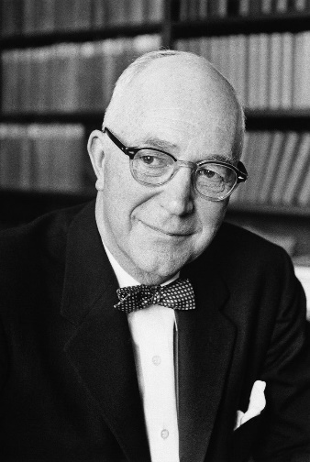  Allport Gordon | Allport was een Amerikaans psycholoog. Hij was één van de eerste psychologen die zich richtte op de studie van de persoonlijkheid. Hierdoor wordt hij vaak aangeduid als een van de eerste grondleggers van de persoonlijkheidspsychologie. Hij ontwikkelde theorieën over de sociale onderwerpen van de sociale psychologie, zoals de persoonlijkheidstest en vooroordelen.
Beukeboom  Camiel | Beukeboom is universitair docent bij de afdeling communicatiewetenschap van de Vrije Universiteit Amsterdam. Hij behaalde zijn doctorstitel in de sociale psychologie omwille van zijn proefschrift over de invloed van gevoelens op het taalgebruik.  Hij deed onderzoek richt hij zich op de factoren die het verloop en de uitkomst van gesprekken bepalen, dit specifiek op taalgebruik.
Cuddy  Amy | Cuddy is een Amerikaans psychologie, ze richt zich vooral op het sociale. Haar academisch werk werd het meest aangehaald en omvat het gebruik van de stereotypering. Ze onderzocht hoe mensen denken over bepaalde stereotiepe personen en groepen.
Abrams Dominic | Abrams is een professor in de sociale psychologie. Hij onderzoekt alles omtrent vooroordelen, discriminatie, sociale houdingen en sociale veranderingen binnen de levensloop.  Hij maakt gebruik van een groot aantal methoden zoals enquêtes en experimenten.
Fiske Susan | Fiske is hoogleraar in de psychologie. Ze is een sociaal psycholoog en straat bekend om haar werk over de sociale cognitie, stereotypen en vooroordelen.  De theoretische bijdrage die ze levert omvatten de ontwikkeling van het stereotype inhoudsmodel, macht als controletheorie en het continuum-model van afdrukvorming.

Lijst met vaktermen

Vaktermen | Definitie
Gegeneraliseerde verwachtingen | Generaliseren = algemeen maken, veralgemenen
Generieke stereotypen | Generiek = soorteigen
In groups | De groep waar je bij hoort of bij wil horen, streven gemeenschappelijke doelen na.
Inbedding | Situering, inpassing
Leeftijdsdiscriminatie | Vorm van discriminatie op grond van leeftijd
Out groups | De groep waar je niet bij hoort, of niet bij wil horen.
recruiter | Iemand dat personeel werft
Socialisatie | Sociale inlijving, opneming van een individu in de cultuur van zijn omgeving
Stereotypen | Vast beeld van iets of iemand dat niet helemaal met de werkelijkheid klopt

Lijst met soorten bronnen

Soort bron | Bronvermelding
Online website | Andriessen, I., Van der Ent, B., Van der Linden, M., & Dekker, G. (2015). Op afkomst afgewezen. Onderzoek naar discriminatie op de Haagse arbeidsmarkt (SCP-publicatie 2015-16).  Verkregen van de website van het Sociaal en Cultureel Planbureau: https://www.scp.nl/Publicaties/Alle_publicaties/Publicaties_2015/Op_afkomst_afgewezen
Bron met DOI code | Beukeboom, C. J., Finkenauer, C., & Wigboldus, D. H. (2010). The negation bias: When negations signal stereotypic expectancies. Journal of Personality and Social Psychology, 99, 978-992. doi:10.1037/a0020861
Boek | Dovidio, J. F., Hewstone, M., Glick, P., & Esses, V. M. (2010). Prejudice, stereotyping and discrimination: theoretical and empirical overview. In J. F. Dovidio, M. Hewstone, P. Glick, & V. M. Esses (Eds.), The SAGE handbook of prejudice, stereotyping and discrimination (pp. 3-29). London, England: SAGE Publications
Eindwerk | Wouters-Megens, A. F. M. (2012). Leeftijd geen Bezwaar? De Invloed van Vacatureteksten op Leeftijdsdiscriminatie (Masterscriptie, Universiteit van Amsterdam). Verkregen van http://www.innovatiefinwerk.nl/sites/innovatiefinwerk.nl/files/field/bijlage/woutersmegens_a_f_m_mth_5615186__0.pdf

Lijst met top 5 bronnen

- Deze bron sprak mij aan omdat het een Engelse tekst is. Ook de titel nam onmiddellijk mijn aandacht.

Abrams, D., & Swift, H. J. (2012a). Experiences and expressions of ageism: Topline results (UK) from round 4 of the European Social Survey. ESS country specific topline results (2). London: Centre for Comparative Social Surveys. Verkregen van: https://www.europeansocialsurvey.org/docs/findings/ESS4_gb_toplines_experiences_and_expressions_of_ageism.pdf

- Opnieuw sprak deze bron mij aan vanwege de titel “Ageism doesn’t work”

Abrams, D., & Swift, H. J. (2012b). Ageism doesn’t work. Public Policy & Aging Report, 22(3), 3-8. Verkregen van: http://www.eurage.com/files/Abrams_Swift.pdf

- Deze bron sprak mij aan vanwege één van de auteurs. Namelijk Cuddy A.J., ik herken deze naam van de lijst van specialisten.

Cuddy, A. J., Fiske, S. T., & Glick, P. (2007). The BIAS map: behaviors from intergroup affect and stereotypes. Journal of Personality and Social Psychology, 92, 631-648. doi:10.1037/0022-3514.92.4.631

- Deze bron sprak mij aan vanwege de titel. Er wordt namelijk niet enkel gekeken naar ouderen maar ook bij jongeren.

Van der Houwen, K., & Moonen, L. (2014). Oordelen over jongere en oudere werknemers. Centraal Bureau voor de Statistiek. Sociaaleconomische trends 2014. Oktober 2014, 01.
Verkregen van http://www.cbs.nl/nl-NL/menu/publicaties/boeken/sociaal-economischetrends/archief/2014/default.htm

- Deze bron sprak mij aan door de titel.

Wigboldus, D. H., Semin, G. R., & Spears, R. (2000). How do we communicate stereotypes? Linguistic bases and inferential consequences. Journal of Personality and Social Psychology, 78, 5-18. doi:10.1037/0022-3514.78.1.5

Stap 3: beschikking krijgen en meer zoeken

Concrete vindplaats van de bronnen
Bron | Vindplaats
Abrams, D., & Swift, H. J. (2012a). Experiences and expressions of ageism: Topline results (UK) from round 4 of the European Social Survey. ESS country specific topline results (2). London: Centre for Comparative Social Surveys. | https://www.europeansocialsurvey.org/docs/findings/ESS4_gb_toplines_experiences_and_expressions_of_ageism.pdf
Abrams, D., & Swift, H. J. (2012b). Ageism doesn’t work. Public Policy & Aging Report, 22(3), 3-8. | http://www.eurage.com/files/Abrams_Swift.pdf
Van der Houwen, K., & Moonen, L. (2014). Oordelen over jongere en oudere werknemers. Centraal Bureau voor de Statistiek. Sociaaleconomische trends 2014. Oktober 2014, 01. | http://www.cbs.nl/nl-NL/menu/publicaties/boeken/sociaal-economischetrends/archief/2014/default.htm
Bierings, H. & Loog, B. (2013). Verwachte baanvinduren werkloze 45-plussers. Centraal Bureau voor de Statistiek. Sociaaleconomische trends 2013. Juli 2013, 02. | http://www.cbs.nl/nl-NL/menu/publicaties/boeken/sociaal-economischetrends/archief/2013/default.htm
McGoldrick, A. E., & Arrowsmith, J. (1993). Recruitment advertising: Discrimination on the basis of age. Employee Relations, 15(5), 54-65. | http://search.proquest.com/docview/235226563?accountid=10978
Panteia. (2015). Discriminatie in de wervings- en selectiefase. Resultaten van ‘virtuele’ praktijktests. | http://www.panteia.nl/NieuwsoverzichtPanteia/Discriminatie%20in%20online%20werving%20en%20selectie#.V1XUXIdf2dK
Wouters-Megens, A. F. M. (2012). Leeftijd geen Bezwaar? De Invloed van Vacatureteksten op Leeftijdsdiscriminatie (Masterscriptie, Universiteit van Amsterdam). | http://www.innovatiefinwerk.nl/sites/innovatiefinwerk.nl/files/field/bijlage/woutersmegens_a_f_m_mth_5615186__0.pdf
Andriessen, I., Van der Ent, B., Van der Linden, M., & Dekker, G. (2015). Op afkomst afgewezen. Onderzoek naar discriminatie op de Haagse arbeidsmarkt (SCP-publicatie 2015-16). Verkregen van de website van het Sociaal en Cultureel Planbureau | https://www.scp.nl/Publicaties/Alle_publicaties/Publicaties_2015/Op_afkomst_afgewezen
Van Dalen, H., Henkens, K., Conen, W., & Schippers, J. (2012). Dilemma’s rond langer doorwerken. Europese werkgevers aan het woord (NIDI Boek 85). Amsterdam: Amsterdam University Press. | https://www.nidi.nl/shared/content/output/books/nidi-book-85.pdf

Auteurs van de basistekst

Andere werken van de auteurs
Er zijn geen fysieke exemplaren te vinden in de campus-bibliotheek. De drie auteurs hebben wel verschillende online exemplaren die terug te vinden zijn via Limo.be

Ster-auteurs
Hoe ben ik tewerk gegaan:
Via Limo.be zocht ik de auteurs. Bij ‘Abrams Dominic’ waren er verschillende zoekresultaten. Ook bij Susan Fiske was dit het geval.
Auteur één: Abrams Dominic
Bronvermelding volgens APA-normen | Vindplaats
Abrams, D., & Killen, M. (2014). Social Exclusion of Children: Developmental Origins of Prejudice. Journal of Social Issues,70(1), 1-11. | Online beschikbaar:  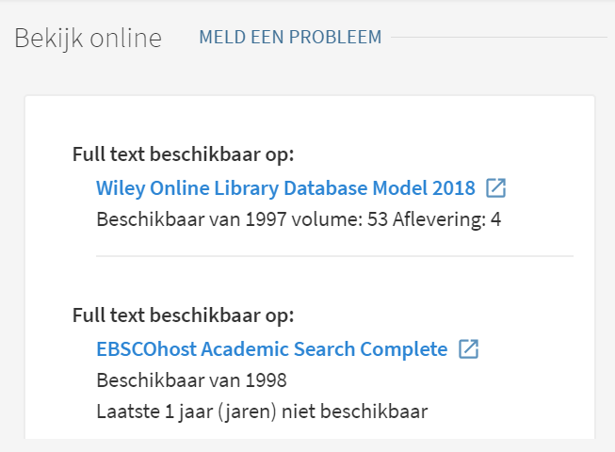
Mulvey, K., Palmer, S., & Abrams, D. (2016). Race‐Based Humor and Peer Group Dynamics in Adolescence: Bystander Intervention and Social Exclusion. Child Development, 87(5), 1379-1391. | Online beschikbaar:  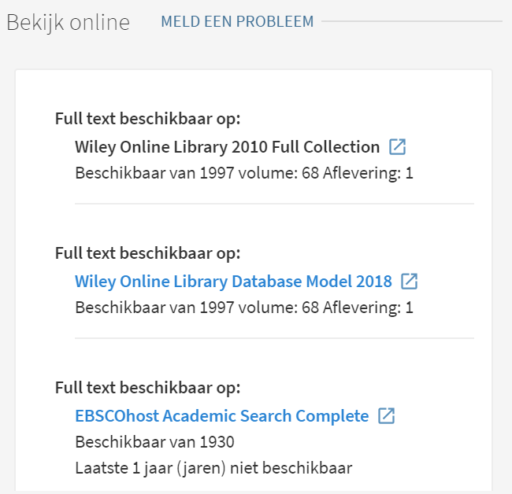

Abrams, Dominic. (2011). Wherein Lies Children's Intergroup Bias? Egocentrism, Social Understanding, and Social Projection. Child Development, 82(5), 1579-1593. | Online beschikbaar:  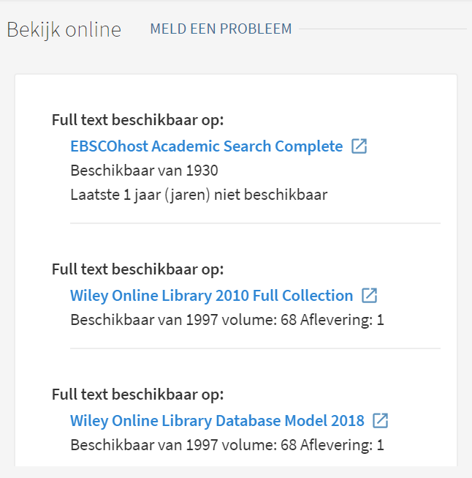

Auteur twee: Susan Fiske
Bronvermelding volgens APA-normen | Vindplaats
Ames, D., & Fiske, S. (2015). Perceived intent motivates people to magnify observed harms. Proceedings of the National Academy of Sciences of the United States of America, 112(12), 3599-605.
Fiske, S. (2013). A Millennial Challenge: Extremism in Uncertain Times. Journal of Social Issues, 69(3), 605-613. | Online beschikbaar:  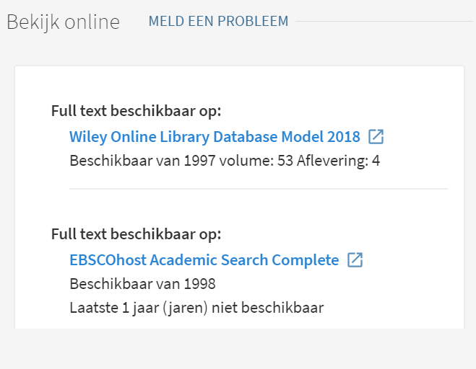

Dovidio, J., & Fiske, S. (2012). Under the radar: How unexamined biases in decision-making processes in clinical interactions can contribute to health care disparities. American Journal of Public Health, 102(5), 945-52. | Online beschikbaar:  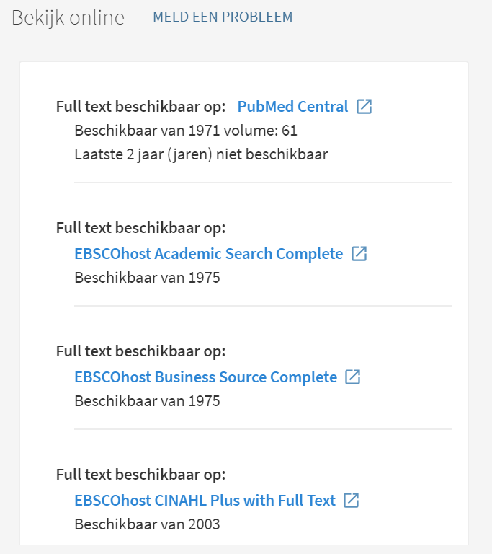

Het colofon als snelle info

Er zijn geen bronnen terug te vinden die fysiek beschikbaar zijn in de campusbibliotheek.

Zoek nu verder buiten je basistekst

Boeken
CGKR $$QCGKR. (2010). Leeftijdsdiscriminatie. Wat is het en wat kan u eraan doen?: Praktische informatie en handige tips. Brussel: CGKR.
Leeftijdsdiscriminatie: Wat is het en wat kan u eraan doen? : Praktische info en tips. (2010). Brussel: Centrum voor Gelijkheid van Kansen en voor Racismebestrijding.
Dotreppe, I. (2013). Leeftijdsdiscriminatie: In welke mate krijgen oudere werknemers de carrières die ze verdienen? Brussel: HUB.
Hoe ben ik tewerk gegaan:
Via Limo.be ging ik opzoek naar de zoekterm ‘leeftijdsdiscriminatie’ in de linke kolom gaf ik de keuze ‘boeken’ op. Op die manier kwam ik terecht aan verschillende relevante zoektermen.

Artikels uit vaktijdschriften
Peters, S.S.M. (2010) leeftijdsdiscriminatie in nationale ontslagregeling – welke rol is weggelegd voor de rechter? Tijdschrift Recht en Arbeid
Fleischmann, M., Koster, F. (2018) leeftijdsdiscriminatie bij de scholing van werknemers. Tijdsschrift voor Arbeidsvraagstukken
Ter Haar, B.P.(2018) Hof van Justitie van de EU: leeftijdsdiscriminatie van 25-jarigen mag… of toch niet? Arbeidsrechtelijke Annotaties
Hoe ben ik tewerk gegaan;
Via Google zocht ik naar de zoekterm ‘vaktijdschrift leeftijdsdiscriminatie’ dit gaf verschillende relevante resultaten weer.

Eindwerken
Dotreppe, I. (2013). Leeftijdsdiscriminatie: In welke mate krijgen oudere werknemers de carrières die ze verdienen? Brussel: HUB.
Colpaert, T. (2000). Vooroordelen en beeldvorming rond ouder worden : Grondige belichting van één van de drie gezichten van ageism : Literaluurstudie en verkennend onderzoek.
Hoe ben ik tewerk gegaan:
Via Limo.be zocht ik naar de zoekterm leeftijdsdiscriminatie. In de linker kolom kon ik filteren naar ‘eindwerken’ dit gaf het eerste resultaat op. Ik zocht verder naar de zoekterm ‘ageism’ dit gaf meerdere resultaten weer. Maar niet alle resultaten zijn relevant.

Onderzoeksliteratuur
Vandenplas, Jan Hugo, Heerwegh, Dirk, & Loosveldt, Geert. (2009). Leeftijdsdiscriminatie in België?! (Vol. 2009). K.U.Leuven, Centrum voor Sociologisch Onderzoek (CeSO); Leuven.
Hoorens, V. (2005). Waargenomen leeftijdsdiscriminatie.
Loosveldt, G. (2001). Geen leeftijdsdiscriminatie bij het Vlaams fonds voor sociale integratie van personen met een handicap? Algemeen Juridisch Tijdschrift, 7(36), 871-872.
Hoe ben ik tewerk gegaan:
Via Lirias ging ik op zoek naar de zoekterm leeftijdsdiscriminatie. Dit gaf enkele resultaten weer.

Digitale anderstalige bronnen
(2014) Ageism. In: Michalos A.C. (eds) Encyclopedia of Quality of Life and Well-Being Research. Springer, Dordrecht
Ayalon, L., Tesh-Römer, C. (2018) Contemporary Perspectives on Ageism. Springer, Cham.
Hoe ben ik tewerk gegaan:
Via Springerlink ging ik opzoek naar de zoekterm ‘ageism’ dit gaf enkele resultaten weer. Als tweede databank heb ik sciencedirect gekozen.

E-artikels uit kranten, week-of maandbladen, magazines
Hoe ben ik tewerk gegaan:
Via Gopressacademic zocht ik naar de zoekterm ‘leeftijdsdiscriminatie’. Dit gaf geen resultaten op.

Internet algemeen
Krijger-de Keuning, A. (2002) leeftijdsdiscriminatie bij de arbeid. Rotterdam: Erasmus Universiteit
Jans, J. H. (2006). Doorwerking in de nationale rechtsorde van het verbod van leeftijdsdiscriminatie als algemeen beginsel van gemeenschapsrecht. Sociale zekerheid voor het oog van de meester; Opstellen voor prof. mr. F.M. Noordam., 115-129.
Heemskerk, M. (2004) Pensioentoeslag: tot 2006 geen leeftijdsdiscriminatie. Tijdschrift voor Pensioenvraagstukken No. 2, p.38-43
Hoe ben ik tewerk gegaan:
Via GoogleScholar en Googleboeken zocht ik naar de zoekterm “leeftijdsdiscriminatie”

Beeldmateriaal
Kanaal Z, 2016
Kanaal Z, 2016
RTV Arnhem, 2018
Hoe ben ik tewerk gegaan:
Via Google zocht ik de zoekterm ‘leeftijdsdiscriminatie’, vervolgens zocht ik bij de filterknop “video’s”. Dit gaf verschillende relevante beeldfragmenten weer.

STAP 4: Contextualiseren

Organisaties
- Unia (https://www.unia.be/nl/discriminatiegronden/leeftijd)
- Werk.be (https://www.werk.be/discriminatie-op-de-werkvloer/discriminatie-melden)
- HRwijs dienstverlening van Verso (http://hrwijs.be/thema/diversiteit/discriminatie)
- Vlaanderen.be https://www.vlaanderen.be/nl/gezin-welzijn-en-gezondheid/conflicten-geweld-en-misdrijven/discriminatie-melden
Hoe ben ik tewerk gegaan:
Via Google zocht ik naar de zoekterm “Organisatie leeftijdsdiscriminatie”. Dit gaf heel wat resultaten op, maar niet de resultaten die ik hoopte te vinden. Vervolgens zocht ik via Google “organisaties die zich bezighouden met leeftijdsdiscriminatie”, hierbij kwam een link naar Unia tevoorschijn. Via de Sociale Kaart Vlaanderen zocht ik naar Unia. De Sociale Kaart gaf aan dat er heel wat verschillende Unia-vestigingen zijn. Ze worden onderscheiden volgens regio (bv. Regio Roeselare, Oostende, Gent en zelf Kortrijk). Hier zijn er contactgegevens beschikbaar per vestiging.
Het kritisch bekijken van de website:
Mijn eerste indruk van de website is positief. De website is zeer overzichtelijk en duidelijk. Het is een lay-out met verschillende kleuren waardoor ik mij aangetrokken voel om de website te bekijken.
De website is volgens mij gericht voor een heel breed publiek. Doordat de site zowel informatie als artikels weergeeft, is er voor ieder wat. De informatie is gericht voor mensen die meer willen weten of discriminatie en zijn verschillende vormen, de artikels zijn dan ook wel informatief bedoeld, maar ook meer illustrerend.
Het taalgebruik van de website is zowel formeel als gemoedelijk, het is vooral een duidelijke taal met weinig moeilijke woorden in. Toegankelijk voor zowat iedereen dus.
Er is een duidelijke uitleg over wat ‘Unia’ doet als organisatie, een heleboel aan informatie over discriminatie op verschillende vlakken, er staan recente artikels beschikbaar en ook veel gestelde vragen kunt u terug vinden. Hierdoor is er een ruim aanbod van informatie.
Op de website van Unia zijn er contactgegevens terug te vinden. Hierbij kan je terecht wanneer je vragen hebt of discriminatie wilt melden.
Unia stelt ook eigen documenten beschikbaar, zoals het jaarrapport. Deze zijn makkelijk te vinden via de zoekfunctie op de website. Er zijn ook online folders beschikbaar, deze zijn op dezelfde manier te vinden zoals de jaarrapporten.
Ik vind het een zeer gebruiksvriendelijke website, die beschikbaar is voor iedereen die meer info wil hebben omtrent discriminatie en wat ze er tegen kunnen doen.

Eigen documenten:
Bron: https://www.unia.be/files/Documenten/Jaarrapport/Cijferverslag_2016_def_(2).pdf
Unia. (2017). Cijferrapport Unia 2016 [jaarrapport].

Juridische documenten
- https://www.belgium.be/nl/justitie/slachtoffer/klachten_en_aangiften/discriminatie
- http://www.ejustice.just.fgov.be/cgi_loi/change_lg.pl?language=nl&la=N&table_name=wet&cn=2007051035
Hoe ben ik tewerk gegaan:
Via Google zocht in naar de zoekterm “wetgeving discriminatie”. Bij de resultaten vond ik enkele interessante linken. Vervolgens zocht ik via Codex-Vlaanderen. Hierin vulde ik bij zoekterm ‘leeftijdsdiscriminatie’ in. Dit gaf geen resultaten. Vervolgens zocht ik via belgium.be naar ‘discriminatie’ dit trefwoord gaf enkele resultaten. Tot ik bij de wetten kwam rond de antidiscriminatie. Via ejustice vond ik ook nog een nuttige bron. Uiteindelijk bleek de born van ejustice en belgium.be dezelfde wet te zijn.
Trefwoord | APA-bron
Discriminatie | Wet van 10 mei 2007 ter bestrijding van bepaalde vormen van discriminatie (30 mei 2007). Belgische staatsblad

De maatschappelijke context: politiek/beleid/visie/middenveld groeperingen
Hoe ben ik tewerk gegaan:
Via Google zocht ik naar de zoekterm “minister discriminatie”. Dit gaf mij enkele resultaten weer. Waaronder de website van Koen Geens.
- Minister van Justitie Koen Geens en Staatssecretaris voor Gelijke Kansen Zuhal Demir.
- Maatschappelijke organisaties:
Unia. Dit is een onafhankelijke openbare instelling die discriminatie tegengaat en gelijke kansen bevordert. Unia is zowel bevoegd op federaal niveau, als het op niveau van de gewesten en gemeenschappen.
Overheid Vlaanderen geeft ook informatie omtrent discriminatie.

Statistieken
Hoe ben ik tewerk gegaan:
Via Google zocht ik naar de zoekterm “discriminatie leeftijd statistieken”. Hierdoor kwam ik terecht op de website van Unia. Hier vond ik een rubriek ‘’statistische studies van Unia”. Er zijn 3 verslagen te vinden over te cijfers omtrent discriminatie.
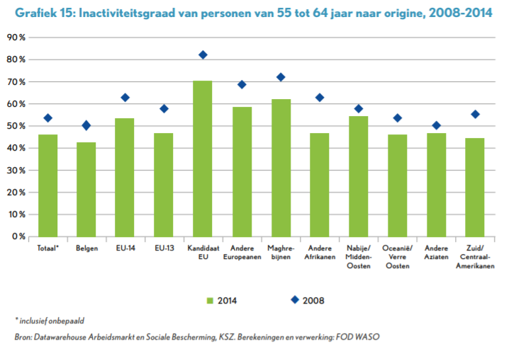
Eerste statistiek:
Dit is een staafdiagram. Op de x-as vindt u de verschillende soorten origine. Er wordt ook een totaal weergegeven.
Op de y-as staat het aantal procent van de inactiviteitsgraad.
Deze grafiek gaat over personen van 55 tot 64 jaar. De cijfers dateren van 2008 en 2016.
Bron: Interfederaal Gelijkekansencentrum Unia (2017). Arbeidsmarkt en origine, Socio-economische monitoring [cijferrapport]. Brussel: Unia, federale overheidsdienst.
Geraadpleegd via: https://www.unia.be/nl/publicaties-statistieken/statistieken/statistische-studies-van-unia
Tweede statistiek:
Dit zijn enkele cijfers uitgedrukt in procent en gradaties. Het gaat om verschillende onderwerpen in verband met leeftijdsdiscriminatie. De vaststellingen werden gemaakt uit de Diversiteitsbarometer Werk van 2012
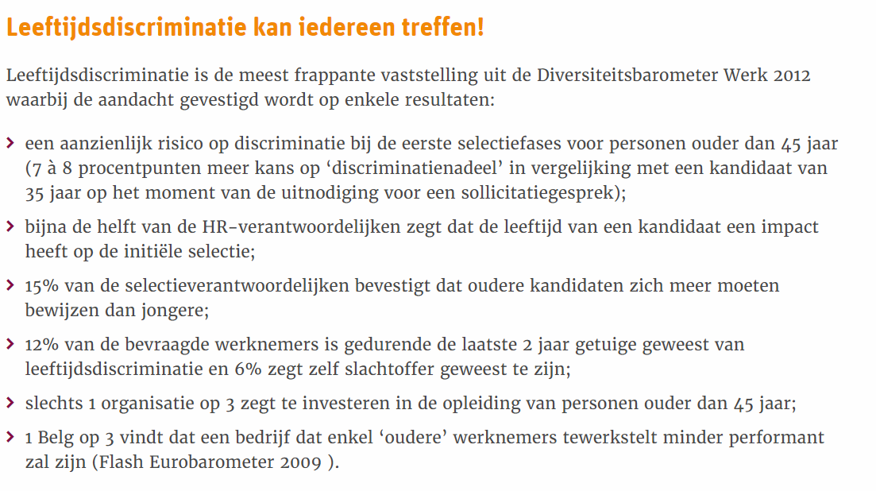
Bron: Interfederaal Gelijkekansencentrum Unia (2012). Diversiteit en de arbeidsmarkt: cijfers en personen. [statistiek]. Brussel: Unia, federale overheidsdienstGeraadpleegd via: https://www.unia.be/nl/publicaties-statistieken/statistieken/cijfers-van-unia/diversiteit-en-de-arbeidsmarkt-cijfers-en-personen

Derde statistiek:
Dit stukje tekst uit een online krantenartikel geeft verschillende cijfers aan omtrent werkloosheid bij vijftigplussers.
Bron: (“Bijna alle werkzoekende vijftigplussers…2017”). (23, oktober, 2017). Bijna alle werkzoekende vijftigplussers ervaren leeftijdsdiscriminatie. Duurzaamnieuws.nl, 1.
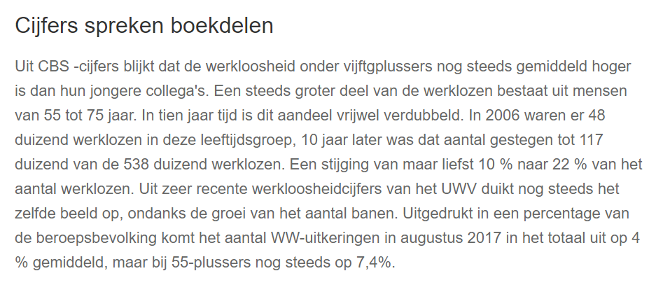
geraadpleegd via: https://www.duurzaamnieuws.nl/bijna-alle-werkzoekende-vijftigplussers-ervaren-leeftijdsdiscriminatie/

STAP 5: Afwerking individueel werkdocument

Maak jouw werkdocument aantrekkelijk en gestructureerd

Persoonlijk besluit over de opdracht:

GEVONDEN INFO -ZOEKRESULTATEN
Vond je voldoende informatie ? Welke soorten verliepen vlot en welke minder ?
In het begin van de opdracht vond ik het moeilijk om informatie te vinden rond het onderwerp. Naargelang de opdracht vorderde, merkte ik dat het vlotter liep. Stap 1 en 2 waren dan toch wel weer makkelijker om relevante informatie te vinden over het onderwerp ‘age-ism’. Het zoeken via Google verliep meestal vlotter dan zoeken via specifieke databanken.
Welke catalogi / zoekmachines / databanken gebruikte je veel of net weinig ?
Ik heb vooral gebruikt gemaakt van de zoekmachine Google.be, Limo.be. Van Gopressacademic heb ik ook af en toe gebruik gemaakt, maar op deze zoekmachine vond ik onvoldoende relevante informatie.
Welke zoekstrategie neem je zeker mee om later te gebruiken ?
Ik heb vooral geleerd om kritisch te zoeken en te controleren of de website betrouwbaar is. Dit neem ik zeker ook mee om later te gebruiken.
Is de informatie relevant en betrouwbaar ?
Mijn informatie is steeds betrouwbaar omdat ik daarop ook gecontroleerd heb. Eenmaal je veel informatie hebt gelezen omtrent een onderwerp, merk je snel wat betrouwbaar is en wat niet.
Volgens mij is alle informatie relevant, aangezien ik die nodig heb voor mijn opdracht.

VERLOOP OPDRACHT - VAARDIGHEDEN
Hoe verliep deze Sadan-opdracht voor je ?
Hoe de Sadan-opdracht verliep voor mij, hing af van de soort stap. De ene stap verliep vlotter dan de andere. Vaak moest ik uitleg vragen aan medestudenten die al wat verder zaten. Ik heb veel geleerd uit de opdracht, nu kan ik gericht zoeken, werken met verschillende trefwoorden omtrent één onderwerp en nog veel andere zaken.
Vind je dat je nu gerichter en efficiënter naar info op zoek gaat ?
Ik ben er van overtuigd dat ik veel gerichter en efficiënter opzoek ga naar specifieke informatie. Door het gebruik van Limo.be heb ik ook veel bijgeleerd. Er zijn nieuwe, interessante databanken die ik heb leren kennen, die ik later nog kan gebruiken.
Welke vaardigheden moet je zeker nog verder trainen ?
Een minpunt van mijzelf is dat ik last heb van uitstelgedrag. Ik wachtte vaak te lang om te starten aan een nieuwe stap. Ik moet zeker ook leren om geduld te hebben in het zoeken van bijvoorbeeld een basistekst. Ik nam snel het eerste het beste en dan besef ik dat het eigenlijk geen goede tekst was.
En waar ben je sterk in ?
Ik vind van mijzelf dat ik sterk ben in het zoeken van veel verschillende informatie.
Wat heb je geleerd, wat zal je bijblijven ?
Ik heb geleerd om gericht en via verschillende databanken te zoeken naar informatie die bruikbaar is.

